Samuel Biener, climatólogo de Meteored España, adelanta la previsión meteorológica de esta semana:
Meteored confirma un cambio de tiempo para los próximos días: lluvias y tormentas tras la Semana Santa
- Las lluvias más intensas se concentrarán en el oeste y suroeste peninsular, con posibilidad de tormentas localmente fuertes y barro por polvo sahariano

- A partir del jueves, el sistema podría evolucionar en una dana, provocando un descenso de temperaturas y chubascos en más regiones de la península

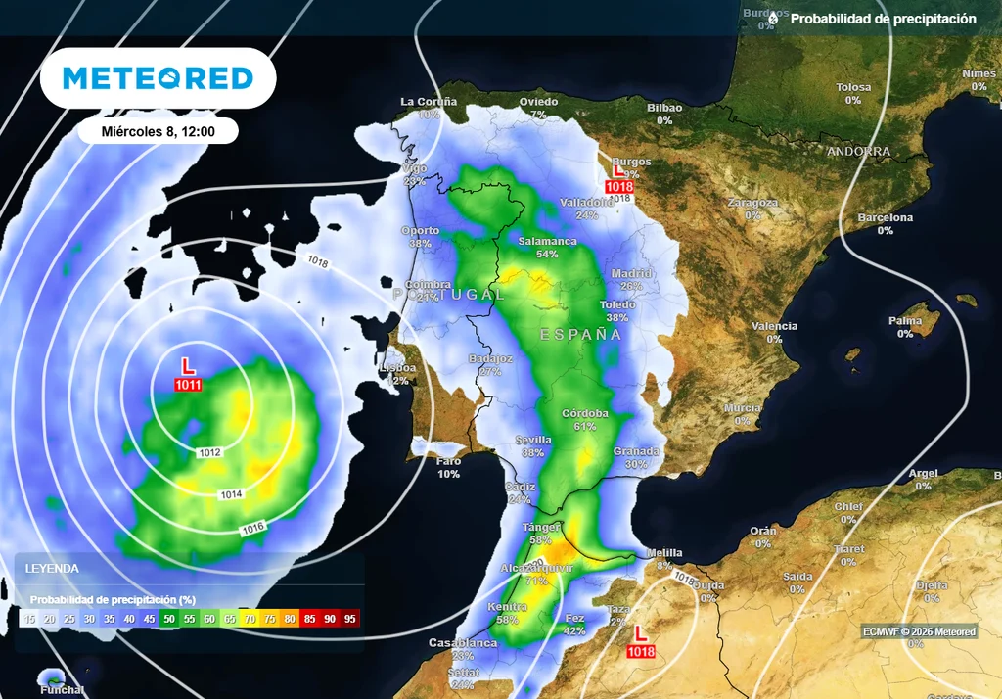
Entre mañana y el martes las precipitaciones afectarán casi a las mismas regiones. Fuente: Meteored

Madrid, 6 de abril de 2026. El inicio de la semana estará marcado por un notable cambio en las condiciones meteorológicas en la España peninsular.
Según Meteored España, la llegada de una borrasca fría que se descolgará frente al oeste del territorio favorecerá la formación de un frente estacionario que afectará a amplias zonas del país. Como consecuencia, se esperan lluvias persistentes y tormentas en diversas comunidades, en un episodio que pondrá fin a la estabilidad de días anteriores.
Análisis de Samuel Biener, climatólogo de Meteored España
S. Biener .- La Semana Santa de 2026 terminó con ambiente veraniego y temperaturas superiores a 30 ºC en ciudades como Sevilla, Huelva o Badajoz. Según Meteored, el calor permitió completar muchas procesiones, aunque también dejó algunos casos de insolación.
Ahora, la situación cambiará con la llegada de un frente atlántico impulsado por una vaguada, que traerá lluvias, tormentas y barro por polvo sahariano, sobre todo en el oeste y suroeste peninsular.
Una borrasca fría llegará en las próximas horas
Mañana, una onda se separará de la circulación general, generando en superficie una baja que dará lugar a una borrasca fría aislada. Su centro se desplazará paralelo al oeste peninsular hasta el miércoles, concentrando la inestabilidad en varias comunidades de la vertiente atlántica.
Tres factores reforzarán lluvias y tormentas: el calor acumulado de días anteriores, la llegada de aire subtropical desde el suroeste y la ubicación de parte del territorio bajo el borde delantero de la borrasca, la zona más inestable.
Este martes, un frente ligado a la borrasca dejará lluvias en el oeste de Andalucía, Extremadura, Ceuta, Castilla y León, el oeste de Galicia y el extremo occidental de Castilla-La Mancha. A mediodía, el frente se intensificará en la mitad occidental de la península, llegando a la vertiente cantábrica y a la Comunidad de Madrid, con posibilidad de aguaceros fuertes y tormentas localmente intensas.
El miércoles, un frente permanecerá estacionario sobre la España peninsular
El miércoles, el centro de la borrasca se ubicará frente al suroeste de Portugal, dejando el frente prácticamente estacionario sobre varias regiones peninsulares. Las lluvias más intensas se concentrarán en el centro de Andalucía, este de Extremadura, oeste de Castilla-La Mancha, sur y oeste de Castilla y León y Ceuta, pudiendo ser localmente fuertes y acompañadas de tormentas.
En el resto del centro y oeste peninsular, las precipitaciones serán más dispersas, mientras que el litoral mediterráneo permanecerá al margen. Algunos modelos estiman acumulados puntuales superiores a 80-100 l/m² en el norte de Extremadura y el sur de Castilla y León, especialmente en torno al Sistema Central.
Las lluvias podrían intensificarse a finales de semana
La borrasca traerá esta semana una masa de aire cálida y cargada de polvo, por lo que las lluvias vendrán acompañadas de barro. En Canarias, entre hoy y el miércoles, se esperan chubascos, especialmente en la provincia occidental y Gran Canaria, con vientos que tenderán a rolar al noroeste.
A partir del jueves, el sistema podría evolucionar en una dana, acercándose a la Península y provocando un descenso de temperaturas y nuevos chubascos en más regiones. La incertidumbre es alta, pero los modelos apuntan a la llegada de aire frío que aumentaría la inestabilidad.
 Síguenos en Telegram y en nuestro canal de Whatsapp
Amplía información con el artículo completo en:
Entre el martes y el miércoles un frente con tormentas quedará estacionario sobre 4 comunidades
 | Samuel Biener  Climatólogo de Meteored |  | José Miguel Viñas  Meteorólogo de Meteored. |  |  | Francisco Martín  Coordinador de la RAM.
+ Expertos de Meteored
Para concertar entrevistas:  Actitud de Comunicación  91 302 28 60 |  |  |  | virginia.ayala@actitud.es

Sobre Meteored
Meteored se ha convertido en uno de los proyectos líderes sobre información meteorológica a nivel mundial con más de 20 años de experiencia. Actualmente nuestras predicciones, modelos y noticias se ofrecen por todo el mundo a través de distintos medios y plataformas. Debido a nuestra experiencia, calidad y dedicación, millones de personas confían en nosotros para planificar su día a día.
Meteored cuenta, además, con un equipo de redacción internacional, ubicado en varios países del mundo. Nuestros expertos en meteorología se encargan de mantenernos informados sobre los acontecimientos meteorológicos más importantes de hoy, así como de ilustrarnos y explicarnos las situaciones más significativas que están por llegar.

